Actividad 4.3.1 Control de Versiones locales (Git)

Alumno: Matias Agustin Pennino

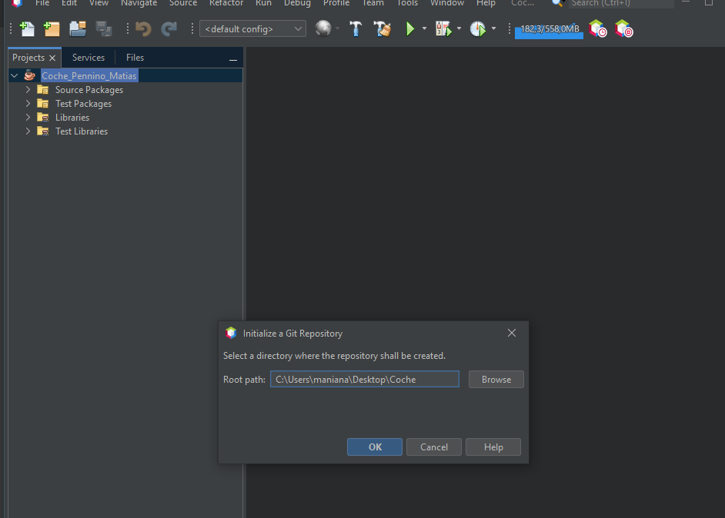
Inicializamos el repositorio de git
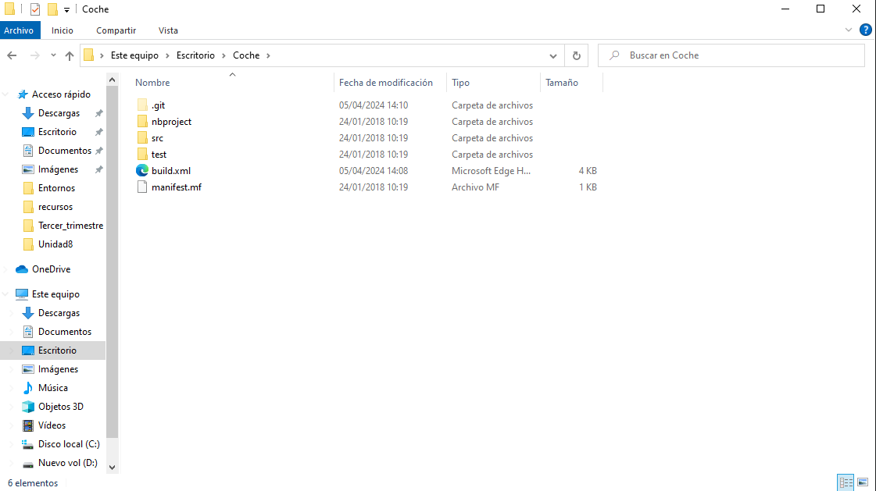
Se crea la captura oculta .git
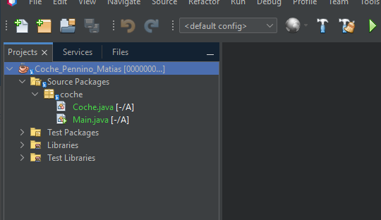
Vemos como cambia el estado del proyecto, las clases son de color verde al estar recien agregados en el repositorio

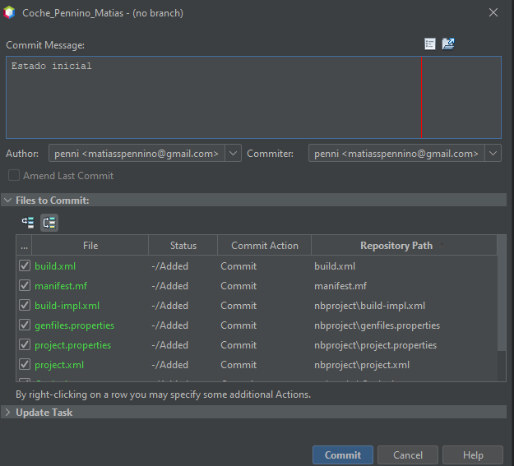
Se hace el commit

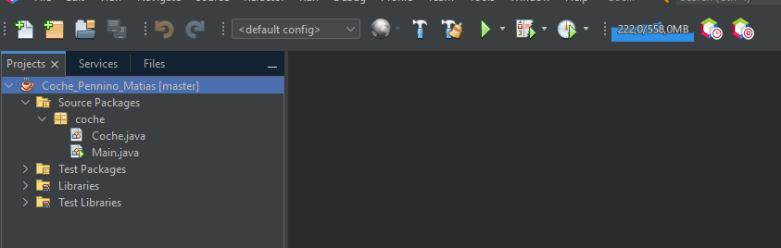
El proyecto vuelve a su estado “sin cambios”

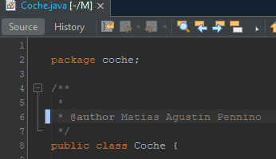
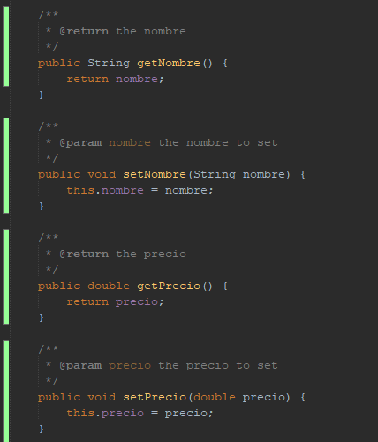

Al cambiar una linea de codigo podemos ver como se le pone un indice azul, mientras que cuando se agregan nuevas lineas el indice es verde

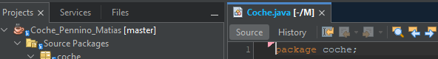
Al borrarse una linea de codigo el indice es rojo

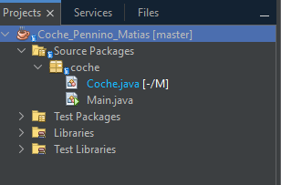

Al modificarse un elemento de una clase el color es azul, hasta que se le haga el commit

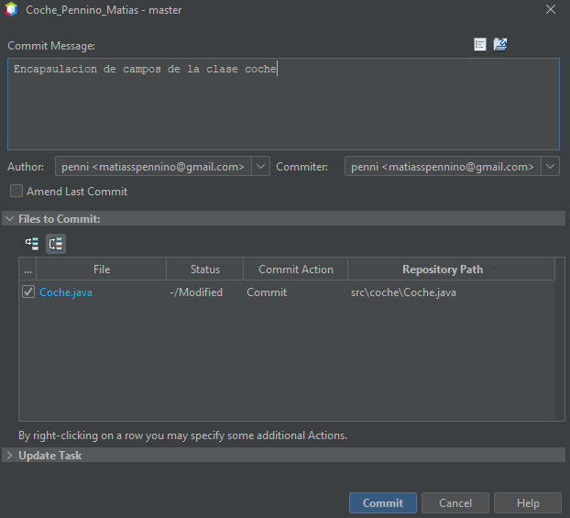
Realizamos el commit

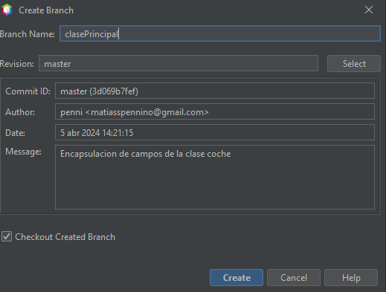
se crea la nueva rama

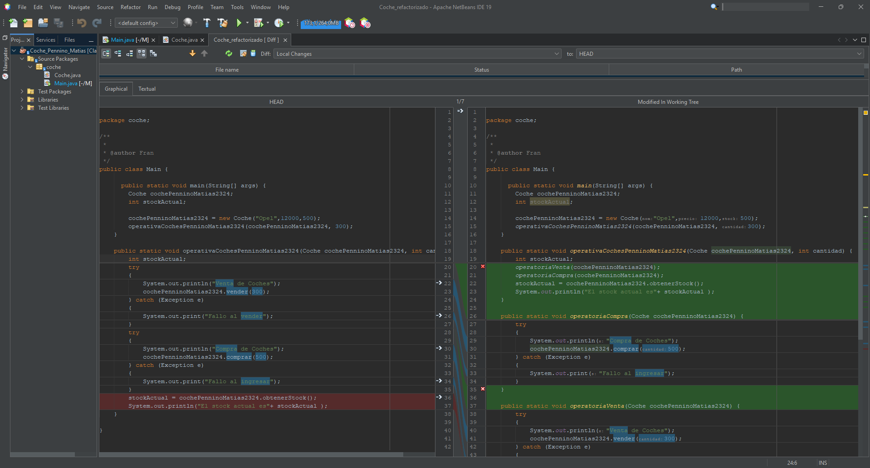
Habiendo refactorizado la clase main podemos ver las diferencias con la rama principal

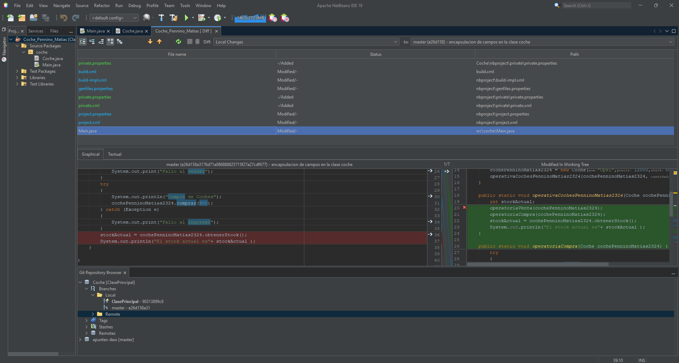
Realizado el commit en la rama “ClasePrincipal” podemos ver las diferencias entre una rama y la otra

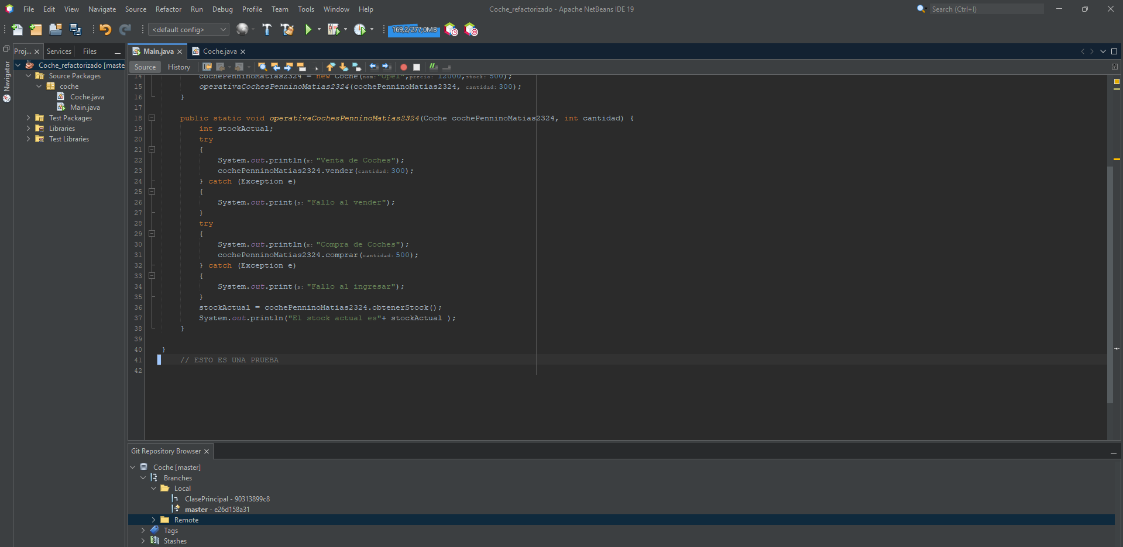
Al cambiar de rama volvemos a tener el codigo sin modificar y agregamos el ultimo comentario

